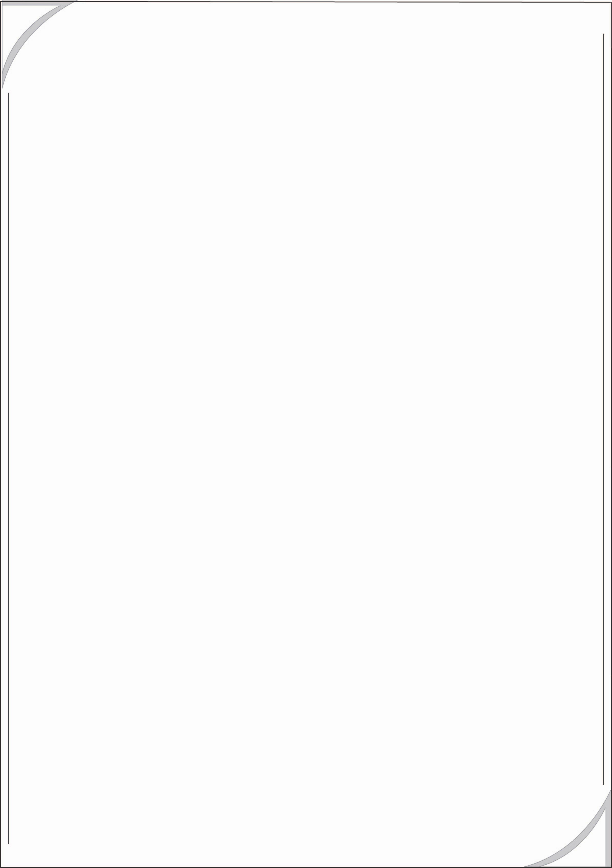
เรื่อง การคัดลายมือคำในมาตรา เกอว
ได้_______คะแนน
คะแนนเต็ม ๑๐ คะแนน
ให้นักเรียนคัดคำต่อไปนี้ด้วยตัวบรรจงเต็มบรรทัดให้สวยงาม คำละ ๒ ครั้ง

๑. ท่องเที่ยว

________________ _________________
________________ _________________
________________ _________________
________________ _________________
________________ _________________
________________ _________________
________________ _________________
________________ _________________

๒. แวววาว

๓. กลมเกลียว
๔. ผิวหนัง
วันที่..............เดือน........................พ.ศ. ..............
ชื่อ...................................................................................ชั้น.............เลขที่.............


ใบงานที่ ๑๓

